淡江時報 第 1113 期
資工系教授張志勇 石貴平率AI悍將隊參加「統計智慧查詢機器人競賽」奪冠。
學習新視界
【林薏婷淡水校園報導】10月23日，本校資工系教授張志勇、石貴平、國立臺北商業大學資訊與決策科學研究所所長廖文華，受內政部統計處邀請率「AI悍將」團隊成員參加「109年內政大數據分析應用研討會」，會中與3家知名資訊公司進行「統計智慧查詢機器人競賽」，現場以內政部資料庫進行QA機器人軟體競賽，透過互相出題的語音查詢，答題最多者即可獲得冠軍，經過一番激烈比賽後，「AI悍將」以精準的語意分析獲得冠軍。主持人出題讓現場觀眾進行搶答，先讓觀眾答題30秒後，所有QA機器人再語音輸入答題，「AI悍將」仍勝過其他企業和觀眾再取得第一，並受頒獎狀。

張志勇表示，日前系上獲得「109年度AI智慧應用新世代人才培育計畫－人才解題構想」補助，「AI悍將」以「戶政資訊查詢聊天機器人」獲得統計處肯定，這次的友誼賽中，可看到該團隊在語意解析的成熟度、精準度，將來可以幫助民眾以語音輸入來快速查詢內政相關資料。
2020/11/01

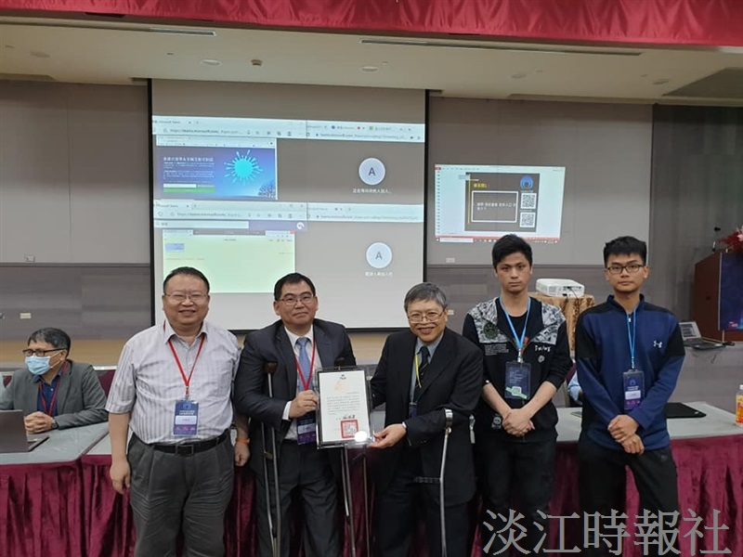
10月23日，本校資工系教授張志勇、石貴平、國立臺北商業大學資訊與決策科學研究所所長廖文華，受內政部統計處邀請率「AI悍將」團隊成員參加「109年內政大數據分析應用研討會」，會中與3間知名資訊公司進行「統計智慧查詢機器人競賽」獲得冠軍。（圖／張志勇提供）

